DataCanvas产品细节问题

1. 搜索框内部的提示，给出具体搜索字段名称，如下：

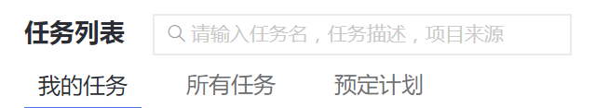

1. 排序，没有创建人，如下：

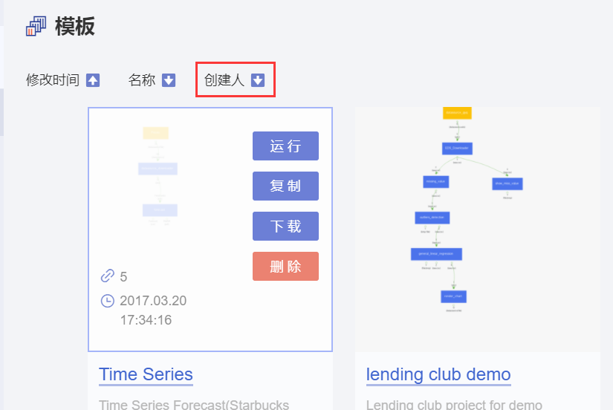

1. 弹窗信息

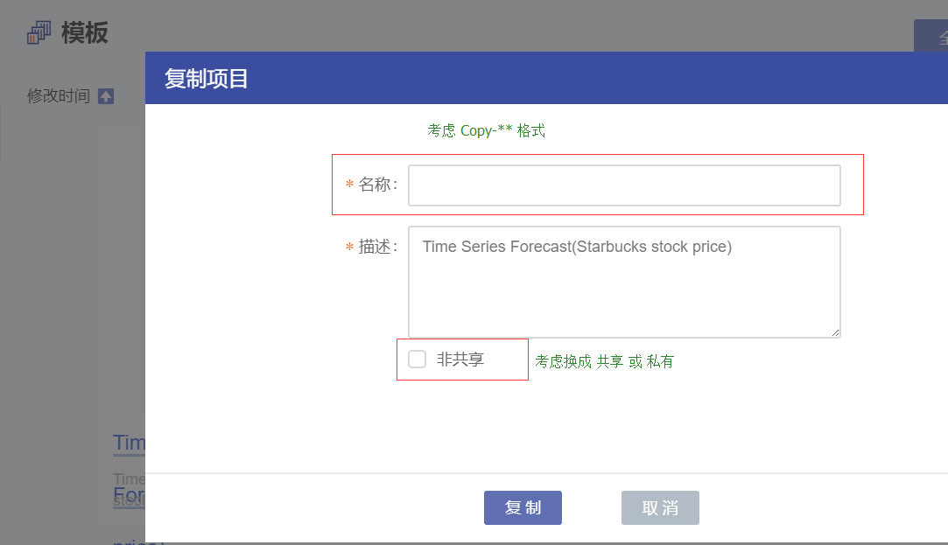

1. 模板列表--所有的功能操作，都要有tooltip

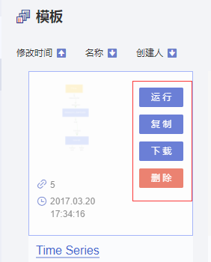

1. 分析模块列表--引用数含义不够明确

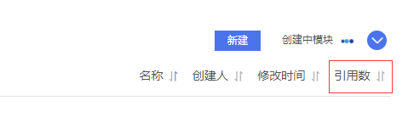

1. 项目详情页--模块，也叫数据模块，容易混搅

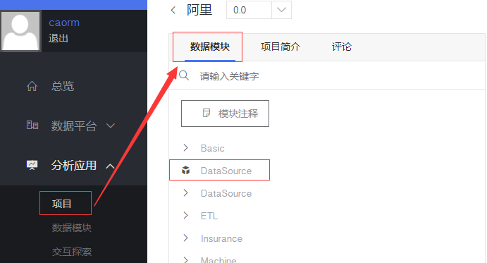

1. 项目详情页--点击模块，建议弹出弹窗，显示模块基本信息，最好不要折叠

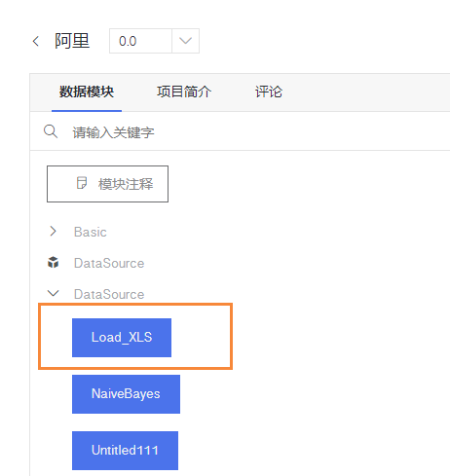

1. 项目详情页—连线热点区太小，考虑拖拽高亮显示；模块区域太小，只能点击文字才行

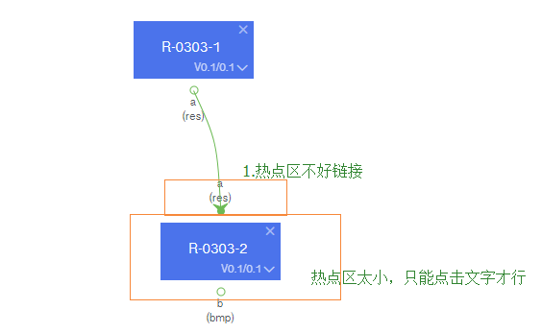

1. 模块注释是否考虑与模块合二为一

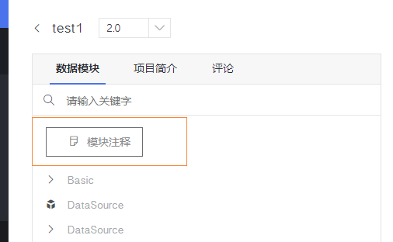

1. 项目详情页—单击模块，弹窗显示“编辑模块”改成”配置模块”会好些

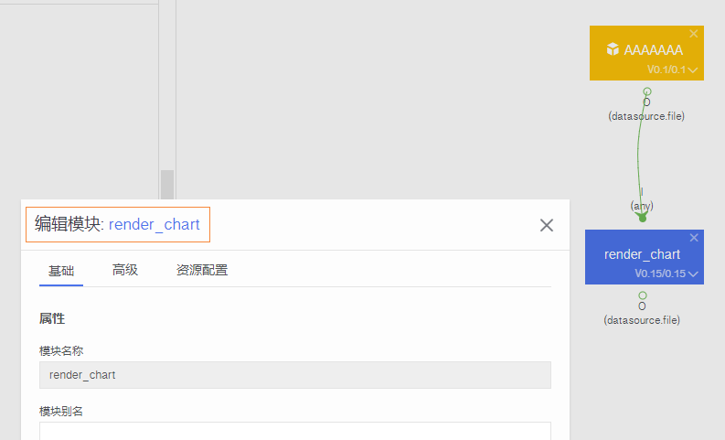

1. 项目详情页—参数格式说明不够明确，没有参数时，就不显示参数部分

